**Lënda :** Bazat e statistikës

**Tema :**Shpërndarja Gama .

**Qëllimi:** Përdorimi I programit R për zbatime me shpërndarje probabilitare në fushën e ekonomisë ose në informatikë.

**Sqarime teorike mbi shpërndarjen Gama dhe karakteristikat e saj .**

Në teoritë probabilitare në familjen e shpërndarjeve të ndryshoreve të rastit të vijueshme ekziston njëlloj shpërndarje me dy parametra α dhe β e njohur si shpërndarja Gama. Shpërndarja Gama gjen përdorim në shumë disiplina si:klimatologji, shërbime financiare, rrjedhja e faktorëve të prodhimit përgjatë procesit të prodhimit dhe shpërndarjes, procesi i veprimit “loading” në shërbimet web etj. Ndryshorja e rastit e vijueshme X ka shpërndarje Gama me parametra α dhe β në qoftë se densiteti i probabilitar është:

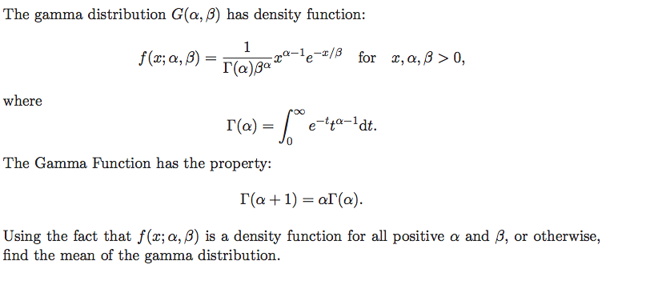

Ky fakt shënohet X~G(α,β). Ku funksioni gama i Eilerit jepet nga barazimi:



Karakteristikat numerike të kësaj shpërndarje janë:

E(X)=αβ dhe VarX=αβ2

**Shembuj densitetesh te shperndarjes Gama**:

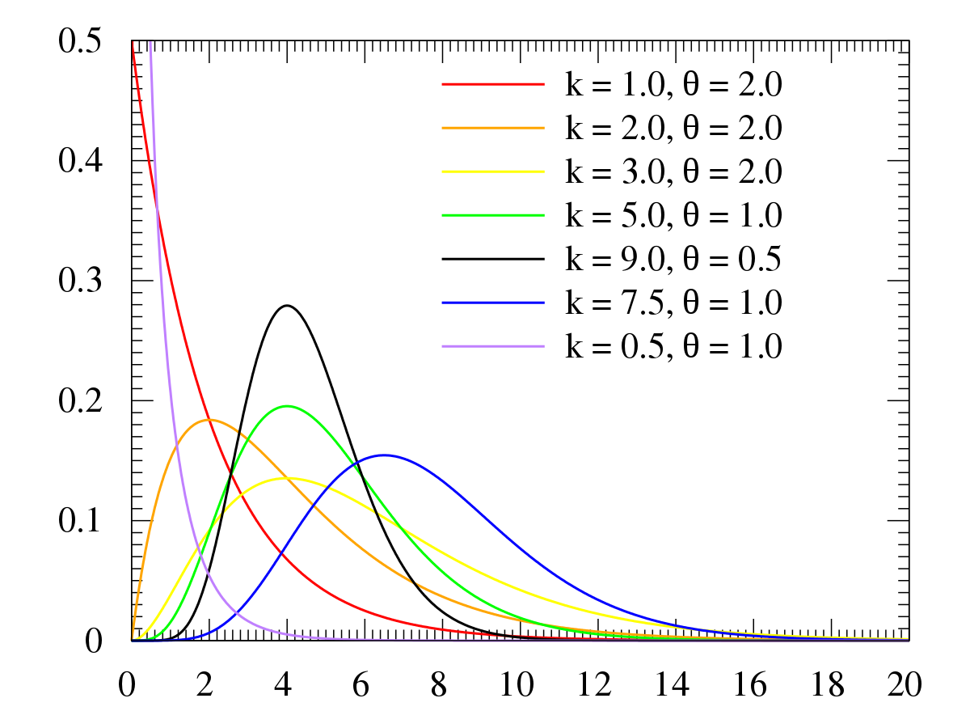

**Shembull**

Jetëgjatësia e bakterit Planktomiceti (për një ditë) ka shpërndarje Gama me parametra α=9 dhe β=14.

a) Gjeni mestaren e jetëgjatësisë së bakterit, variancën, devijimin standat, medianën.

b) Sa eshte probabiliteti qe bakteri të jetojë më pak se 4 muaj? Po më shumë se 5 muaj?

c) Ndertoni :

Grafikun e shperndarjes gamma.

Grafikun e densitetit probabilitar .

Grafikun e funksionit te shperhapjes.

**Zgjidhje**

Ndryshorja e rastit për këtë problem është: X = rritja e bakterit në nm dhe X~ G(α,β). Karakteristikat numerike të kësaj shpërndarje janë:

1. **Mesatarja** me formule E(X)=αβ. Paraqitja në R:

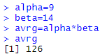

Mesatarja në këtë shpërndarje me parameta 9 dhe 14 është 126.

1. **Varianca** me formulë VAR(X)=α $β^{2}$. Paraqitja e variancës në programin R:



Varianca është 1764.

c) **Devijimi standart** është e barabartë me rrënjën katrore të variancës. Gjetja e tij në R bëhet sipas kodit:



Devijimi standart për këtë shpërndarje është 25.45

**d)Mediana.** Mediana tregon se si shpërndahen 50% e vlerave. Paraqitja në R:



e) **Probabilitetet**

1) Probabiliteti që jetëgjatësia e bakterit të jetë më pak se 4 muaj është:

Kthejmë muajt në ditë: 4*30=120

P(X<120) do te jetë:



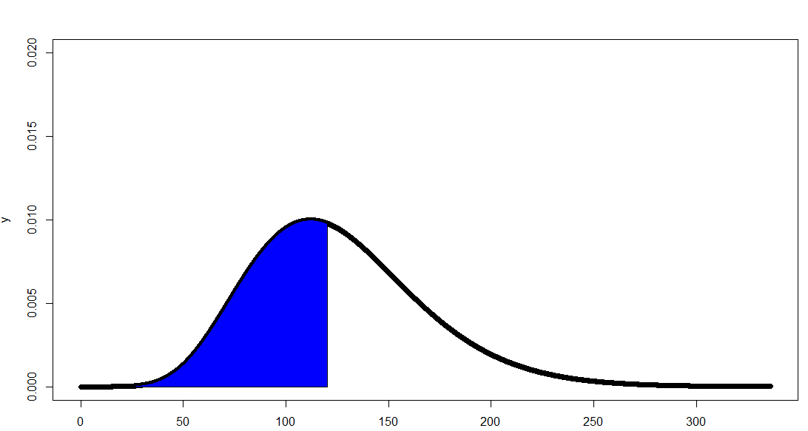

Probabiliteti që jetëgjatësia e bakterit të jetë më pak se 4 muaj është 48%.

2) Probabiliteti që jetëgjatësia e bakterit të jetë më shumë se 5 muaj është:

Kthejmë muajt në ditë: 5*30=150

P(X>150) do te jetë:



Probabiliteti që jetëgjatësia e bakterit të jetë më shumë se 5 muaj është 25%.

**Ndërtoni :**

* grafikun e shperndarjes gama
* grafikun e densitetit probabilitar
* grafikun e funksionit te shperndarjes

**Grafiku i shpërndarjes gama** për parametrat α=9 dhe β=14 paraqitet :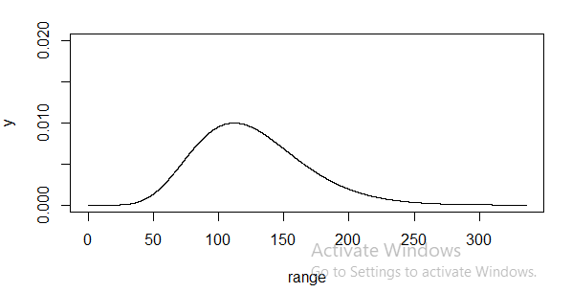

Kodi i perdorur ne R per ndertimin e ketij grafiku:



**Grafiku i densitetit probabilitar(pdf)**

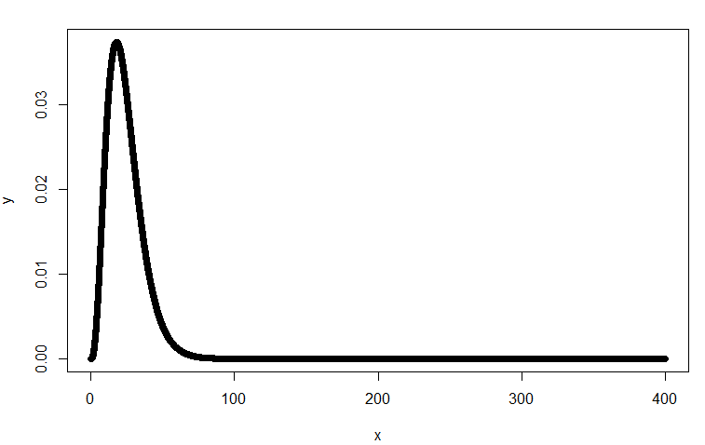

Grafiku i mësipërm na jep grafikun e densitetit probabilitar. Në boshtin e x-ve kemi vlerat e ndryshores së rastit ndërsa në boshtin e y-ve densitetet e tyre. Kodi për ndertimin e këtij grafiku në R është :



**Grafiku i funksionit te shperndarjes(cdf)**

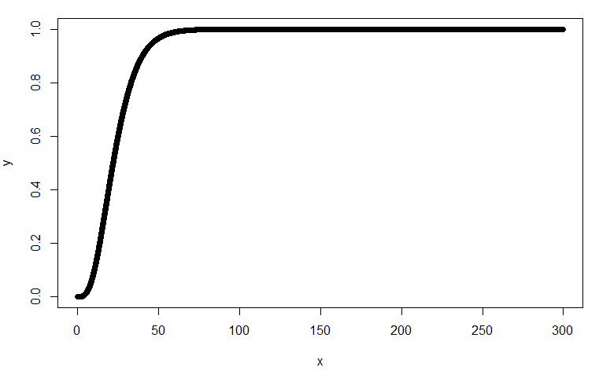

Grafiku i funksionit të shpërndarjes është grafiku i paraqitur mësipër.Në boshtin e x-ve janë vlerat e ndryshores së rastit , ndërsa në boshtin e y-ve vlerat e funksionit të shpërndarjes.Kodi në R për ndërtimin e këtij grafiku është :



**Përmbledhje për projektin .**

Shpërndarja Gama gjen përdorim në shumë disiplina në rastin e mësipërm në biologji (matja e jetëgjatësisë së bakterit).Ky projekt u realizua me ndihmën e paketës R duke përdorur kodet specifike për gjetjen e mesatares ,devijimit standart,variancës dhe grafikët e shpërndarjes gama ,cdf, pdf.

Gjithsej janë përdorur 583 fjalë dhe 3 grafikë.